Лабораторная работа Cisco Packet Tracer: Wi-Fi
как работает wi-fi.
Задачи лабораторной работы: 1)знакомство со стандартами wi-fi; 2) изучение способов использования wi-fi (маршрутизация и точка доступа);

Создание модели
Создать модель локальной сети, состоящей из обычного домашнего wi-fi роутера и маршрутизатора, который имитирует провайдера Интернета. Использовать интерфейс Fast Ethernet. Добавим ещё пользовательское устройство, например ноутбук. Установим модуль wi-fi (WPC300N) в ноутбук.
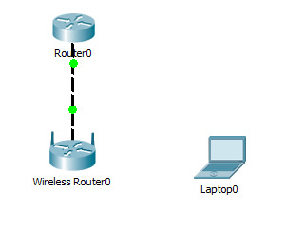

Настройка модели
1)Настройки маршрутизатора провайдера Router0 (жирным выделено то, что необходимо ввести с клавиатуры:
Router>en
Router#
Router#conf t
Enter configuration commands, one per line. End with CNTL/Z.
Router (config)#int fa0/0
Router (config-if)#ip address 210.210.0.1 255.255.255.252
Router (config-if)#no shutdown
Router (config-if)#
%LINK-5-CHANGED: Interface FastEthernet0/0, changed state to up
%LINEPROTO-5-UPDOWN: Line protocol on Interface FastEthernet0/0, changed state to up
Router (config-if)#end
Router#
%SYS-5-CONFIG_I: Configured from console by console
Router#wr mem
Building configuration...
[OK]
2)Настройки домашнего wi-fi маршрутизатора Wireless Router0
выполняется с помощью веб интерфейса.
Настройка внешнего интерфейса во вкладке Setup показана на рисунке.
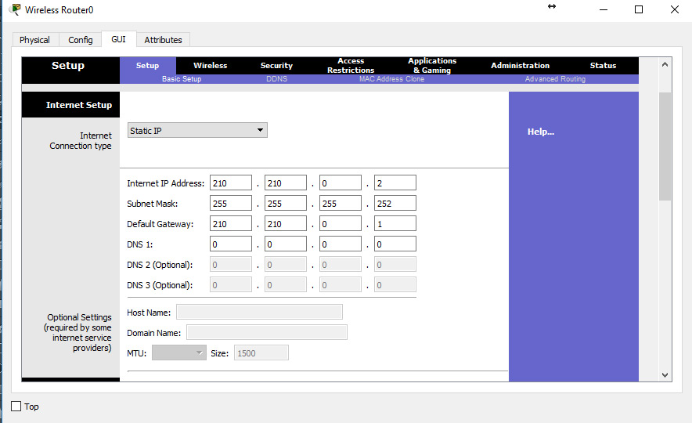
Настройка локальной сети (Network Setup)
Выбираем по умолчанию ip-адрес 192.168.0.1, маска 24-битная 255.255.255.0, разрешён DHCP-сервер, начало раздачи с адреса 192.168.0.100 и всё. После чего незабываем сохранить настройки, нажать на кнопку внизу формы Save Settings.
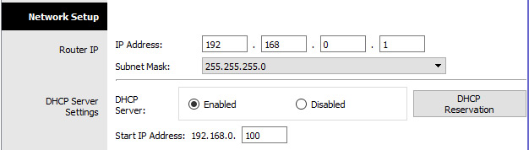
Настройки во вкладке Wireless, т.е. wi-fi. Выбираем основные настройки вайфая: режим (mode), мы выбираем смешанный (mixed); идентификатор сети (SSID) — netskills; ширина канала (Radio Band) — auto; частоту — 1-2.412HGz; видимость сети (SSID Broadcast) — видимая (enable). Сохраняем настройки.
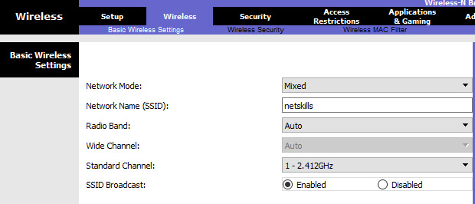
Переходим ко вкладке Wireless Security. Выбираем режим шифрования WPA2 Personal, алгоритм шифрования AES, ключевое слово для выбранного режима шифрования не менее 8 символов. Сохраняем.
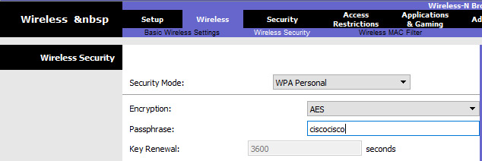
3)Настройка wi-fi адаптера на ноутбуке. Вкладка Desktop->PC Wireless->Connect. Смотрим доступные нам сети. Нажимаем кнопку Connect для подключения к сети netskills.
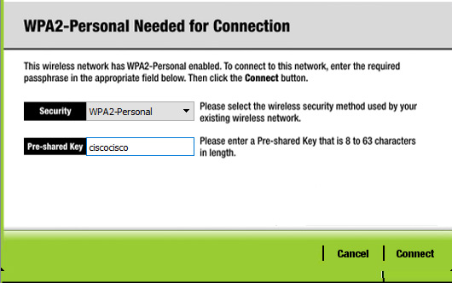
Если настройки произведены верно, то появиться пунктирная линия между wi-fi маршрутизатором и ноутбуком как на рисунке.
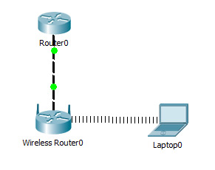
Введём на ноутбуке в командной строке команду ipconfig, чтобы проверить правильность настроек. Из рисунка видно, что DHCP- сервер присвоил правильный ip 192.168.0.100 Пропингуем шлюз (wi-fi маршрутизатор) и пропингуем адрес интернет провайдера. На рисунке видно, что в обоих случаях пинг идёт.
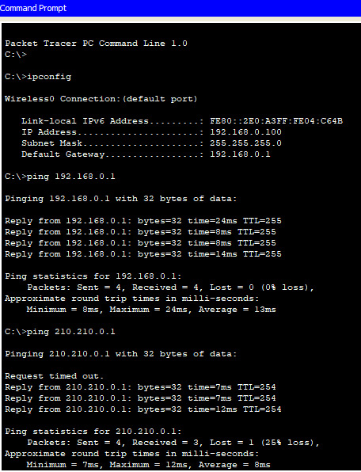
При этом NAT мы не использовали, так как практически на всех wi-fi маршрутизаторах NAT используется по умолчанию.

